COMUNE di ROCCAPIEMONTE
Provincia di Salerno

Sito: www.comune.roccapiemonte.sa.it
Mail: ufficio.stampa@comune.roccapiemonte.sa.it
Seguici anche su Facebook: https://www.facebook.com/carminepaganosindaco/
e su Telegram sul canale: Comune di Roccapiemonte

COMUNICATO STAMPA
INIZIATI I LAVORI DI RIQUALIFICAZIONE
A PALAZZO MARCIANI. DETERMINANTE
IL PROGETTO DEL LICEO “B. RESCIGNO” E LA SINERGIA CON IL COMUNE DI ROCCAPIEMONTE

Hanno preso il via ufficialmente oggi i lavori per la realizzazione dei laboratori presso Palazzo Marciani di Roccapiemonte. La struttura, di proprietà del Comune di Roccapiemonte, subirà anche interventi di sistemazione dell’area antistante e, nella zona esterna, verrà realizzata una serra high-tech.
I lavori sono affidati alla ditta F4 di Benevento.
La riqualificazione dello storico palazzo, sito alla frazione Casali, si inserisce nel quadro del progetto “Dall’orto parlante al piatto parlante” presentato dal Liceo Scientifico “B. Rescigno” di Roccapiemonte, che ha ottenuto il finanziamento necessario per effettuare gli interventi necessari ed ha riscosso fin da subito l’appoggio del Comune di Roccapiemonte. Determinante per portare avanti il progetto e renderlo finalmente effettivo, è stata la sinergia tra il Liceo “B. Rescigno” e il Comune di Roccapiemonte. Lo scorso primo aprile, il Sindaco di Roccapiemonte Carmine Pagano aveva provveduto a consegnare le chiavi di Palazzo Marciani a Rossella De Luca, Dirigente Scolastica dell’Istituto. Con questo progetto gli studenti liceali fruiranno degli spazi di Palazzo Marciani per creare una serra high-tech per il vertical farming e iniziare la coltivazione di prodotti locali utilizzando sofisticate tecnologie. Partner del progetto sono: Liceo scientifico “B. Rescigno” Roccapiemonte – Salerno; “Profagri” Salerno, sezione coordinata di Castel San Giorgio; Ipsseoa “Domenico Rea”, Nocera Inferiore – Salerno; Istituto Comprensivo “Mons. Mario Vassalluzzo” di Roccapiemonte – Salerno; CPIA – Centro Professionale per Adulti – Salerno; Comune di Roccapiemonte (Sa); Università di Caserta, Dipartimento di scienze e tecnologie ambientali, biologiche e farmaceutiche; Università di Salerno, Dipartimento di scienze umane e filosofiche; Provincia di Salerno. “Faccio i complimenti alla preside Rossella De Luca che ha creduto fermamente nell’avvio di questa progettualità rimasta ferma per un po’ di tempo e che lei ha ripreso e seguito in modo minuzioso, passo dopo passo, fino a giungere alla felice conclusione dell’iter. Con l’inizio dei lavori diventa effettiva la partnership tra Comune di Roccapiemonte e Liceo, che permetterà di riqualificare Palazzo Marciani nella parte delle sale, aule e laboratori, così da farlo risplendere come merita, rianimandolo con la presenza di studenti che faranno formazione e attività extrascolastiche di grande valenza, specie sotto l’aspetto ambientale. Ringrazio altresì tutti gli altri istituti scolastici e istituzioni del territorio che collaborano all’iniziativa. Qui verranno elaborate e messe in pratica idee che porteranno alla realizzazione di una serra e avvicinando i giovani al settore agroalimentare, guardando alla tradizione ma proiettandosi nel futuro, con la possibilità anche di aprire le porte in ambito sociale e, perché no, occupazionale” ha dichiarato il Sindaco Carmine Pagano.

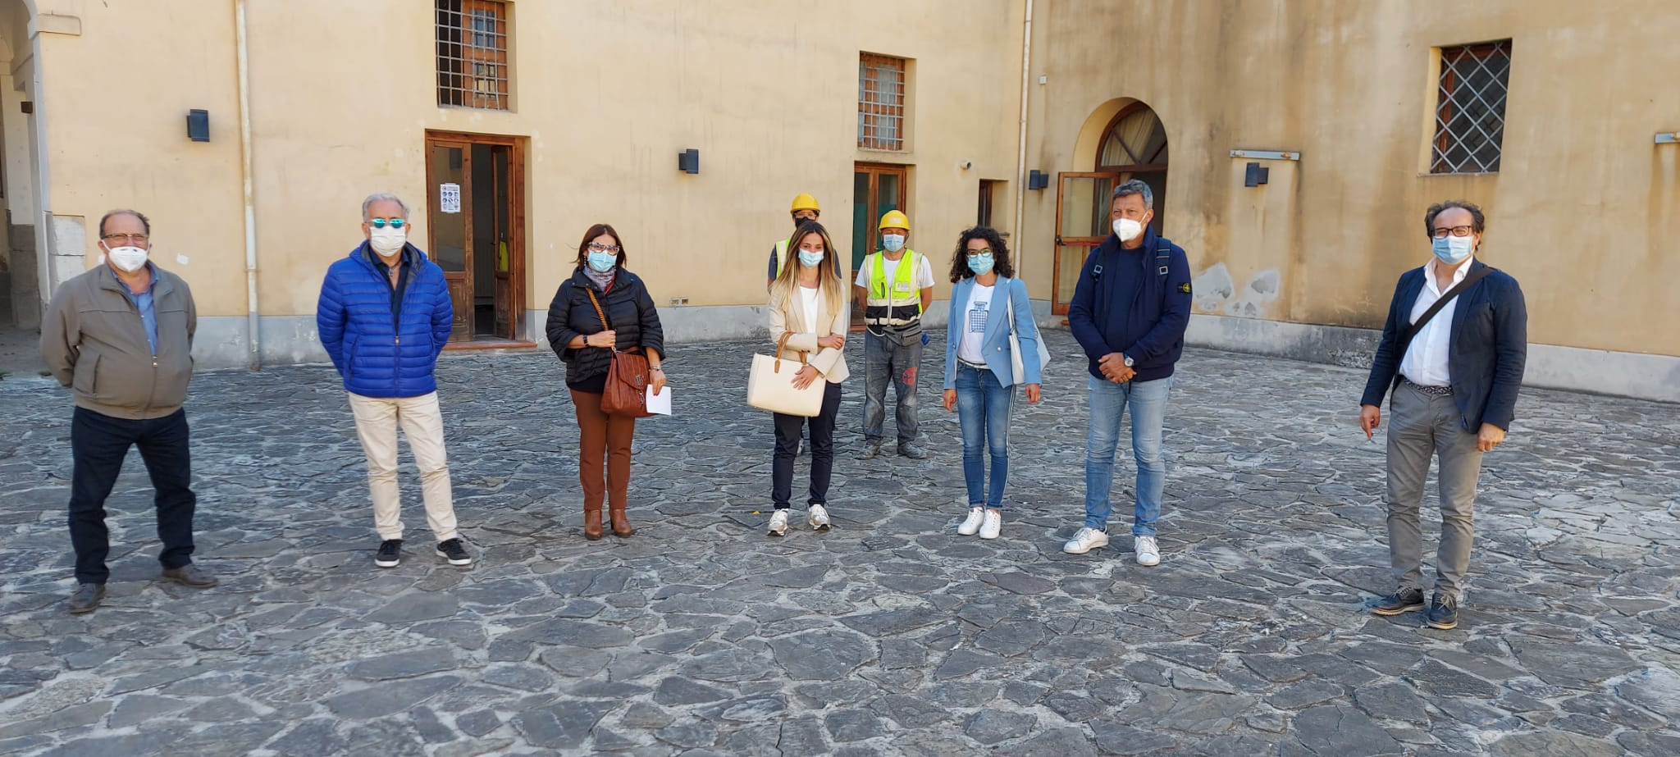

In allegato una foto con (da sinistra): Rocco Rescigno (resp. UTC Comune di Roccapiemonte); Carmine Pagano (Sindaco di Roccapiemonte); Rossella De Luca (Dirigente Scolastico Liceo Scientifico “B. Rescigno di Roccapiemonte); Valentina Galotto (Consigliere Comunale di Roccapiemonte); alcuni operai; Annabella Ferrentino (Assessore alle Politiche Scolastiche Comune di Roccapiemonte); Enrico Vallone (Direttore dei Lavori); Raffaele De Lucia (titolare F4).

Roccapiemonte, 20 maggio 2021

Ufficio Staff Comunicazione
Carmine Pagano
Sindaco di Roccapiemonte (Sa)

